ZETA POTANSİYEMETRE
Cihazın Adı: ZETA POTANSİYEMETRE
Cihazın Markası: MALVERN
Cihazın Modeli: NANO-ZS
Kolloidal çözeltilerin yüzey yükleri ölçülür. Alternatif olarak hidrodinamik çap, zeta potansiyel ve molekül ağırlığı ölçülebilir.
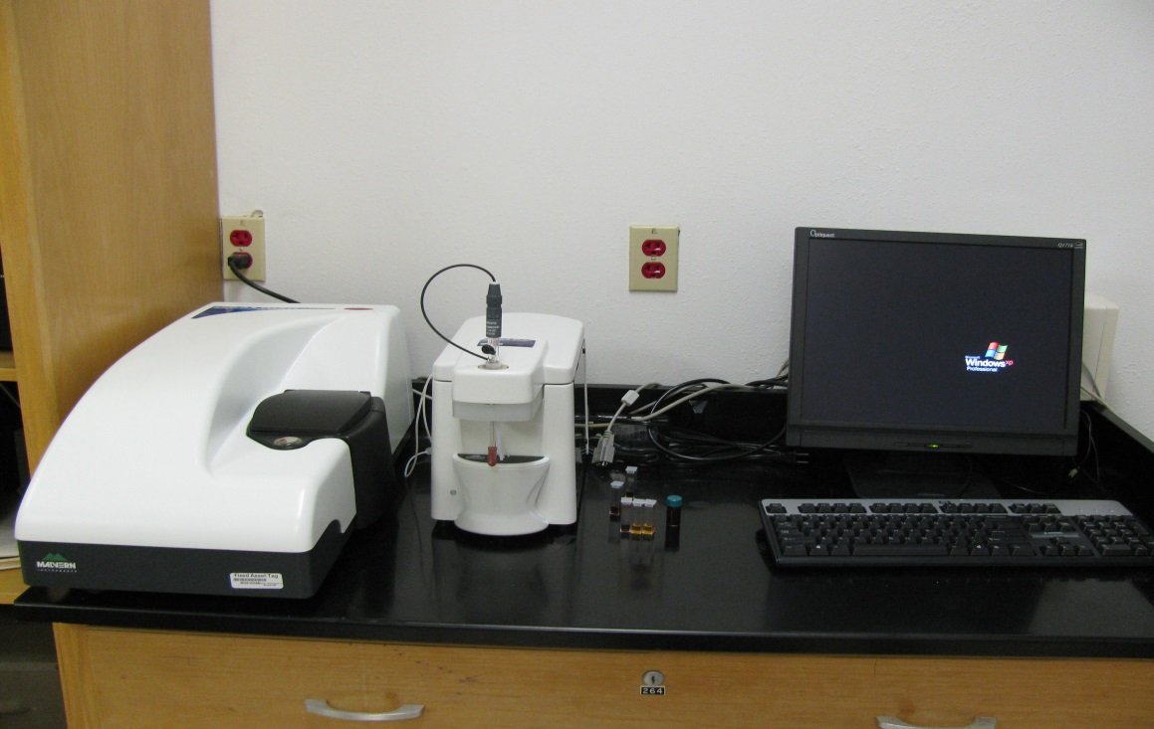

Kullanım Alanları:
Cihaz kolloidal davranışların önemli olduğu pigmentler, emülsiyonlar, seramik ve ilaç sektörleri, nanoteknoloji gibi alanlarda yaygın olarak kullanılmaktadır.
Cihazın Teknik Özellikleri:
Koloidal çözeltilerin yüzey yükleri
Partikül boyut ölçüm aralığı: 0.6nm’den 6000nm’ye kadar
Molekül ağırlığı ölçüm aralığı: 1000-2x10⁷ Da (Dalton)

